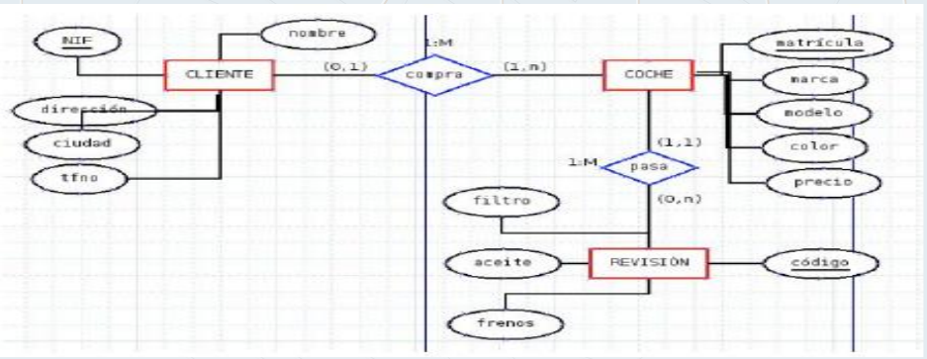

CLIENTE (NIF,DIRECCIÓN,CIUDAD,TFNO,NOMBRE)

COMPRA

COCHE(MATRÍCULA,MARCA,MODELO,COLOR,PRECIO)

PASA

REVISIÓN(CÓDIGO,FILTRO,ACEITE,FRENOS)

1ºTRNASFORMACIÓN

CLIENTE (NIF,DIRECCIÓN,CIUDAD,TFNO,NOMBRE)

COCHE(MATRÍCULA,MARCA,MODELO,COLOR,PRECIO,CLIENTE–NIF)

2ºTRANSFORMACIÓN

COCHE(MATRÍCULA,MARCA,MODELO,COLOR,PRECIO)

PASA(REVISIÓN→CÓDIGO)

REVISIÓN(CÓDIGO,FILTRO,ACEITE,FRENOS)

CONJUNTO FINAL

CLIENTE (NIF,DIRECCIÓN,CIUDAD,TFNO,NOMBRE)

COCHE(MATRÍCULA,MARCA,MODELO,COLOR,PRECIO)

PASA(REVISIÓN→CÓDIGO)

REVISIÓN(CÓDIGO,FILTRO,ACEITE,FRENOS)